《数据库系统》实验报告

年级、专业、班级 |  | 2021级计科05班 |  |  | 姓名 | 张梓健
实验题目 | GaussDB云数据库应用编程
实验时间 | 2023.4.17～2022.5.14 |  | 实验地点 | DS3401
实验成绩 |  |  | 实验性质 | □验证性 □设计性 ■综合性
教师评价：
□算法/实验过程正确； □源程序/实验内容提交 □程序结构/实验步骤合理；
□实验结果正确； □语法、语义正确； □报告规范；
其他：
评价教师签名：
一、实验目的
1. 掌握数据库建模工具PowerDesigner的使用，利用PowerDesigner工具建立具体需求的概念数据模型和物理数据模型，并转换成数据库对象。
2. 学习通过应用程序连接GaussDB云数据库，进行数据的操作。主要考查学生以数据库知识为主线，结合“程序设计技术”、“软件工程”等多门课程知识的综合应用。

二、实验项目内容
要求设计并编程实现一个小型的企业员工管理系统。
具体要求：
（1）对企业员工管理系统进行需求分析，使用PowerDesigner设计E-R模型，详细描述实体的属性和实体之间的联系，消除不必要的冗余；实现E-R图向关系模型的转换，定义主键、外键，同时设计出系统功能模块图。
（2）基于GaussDB云数据库搭建企业员工管理系统数据库。
通过java、python等程序设计语言编程实现企业员工管理系统，重点是实现数据库的连接和各种CRUD操作；必须有对数据的增、删、改、查功能。界面自选，可以是命令行形式，web页面形式或者GUI。

三、实验过程或算法（源程序）
1. 设计E-R模型
首先对企业员工管理系统进行需求分析，分析系统应该具有哪些实体，然后使用PowerDesigner建立实体，然后进一步添加实体的属性以及实体间的联系，确定实体的主键以及属性的可选性，最终得到完善的E-R模型。

2. 转换关系模型
有了E-R模型，即概念模型，就可以进行向关系模型的转换了，PowerDesigner提供了概念模型转换为关系模型的工具，不过转换后的结果存在着一些问题，例如一对一的关系转换后变成了一对双向的外键引用，还有一些主键外键设置地不对，经过进一步修改后得到完善的关系模型。

3. 导出和部署物理模型
下一步便是实现物理模型，PowerDesigner提供了转化为物理模型和导出sql语句的功能，又是非常方便的功能，根据设计好的关系模型可以转化为物理模型并且一键导出sql语句，拿着导出的sql语句就可以到华为云数据库上创建系统的各个表，然后给每个表插入些数据为下一步的测试做准备。以下是导出的sql语句：
/*==============================================================*/
/* DBMS name: MySQL 5.0 */
/*==============================================================*/

drop table if exists department;

drop table if exists overtime;

drop table if exists position;

drop table if exists project;

drop table if exists project_record;

drop table if exists salary;

drop table if exists staff;

/*==============================================================*/
/* Table: department */
/*==============================================================*/
create table department
(
department_ID int not null,
department_name char(256),
primary key (department_ID)
);

/*==============================================================*/
/* Table: overtime */
/*==============================================================*/
create table overtime
(
staff_ID int not null,
overtime float,
primary key (staff_ID)
);

/*==============================================================*/
/* Table: position */
/*==============================================================*/
create table position
(
position_ID int not null,
department_ID int not null,
position_name char(256),
salary float,
primary key (position_ID)
);

/*==============================================================*/
/* Table: project */
/*==============================================================*/
create table project
(
project_ID int not null,
project_name char(256),
start_date time,
end_date time,
primary key (project_ID)
);

/*==============================================================*/
/* Table: project_record */
/*==============================================================*/
create table project_record
(
project_ID int not null,
staff_ID int,
primary key (project_ID)
);

/*==============================================================*/
/* Table: salary */
/*==============================================================*/
create table salary
(
staff_ID int not null,
position_salary float,
overtime_salary float,
bonus float,
primary key (staff_ID)
);

/*==============================================================*/
/* Table: staff */
/*==============================================================*/
create table staff
(
staff_ID int not null,
sex char(10),
name char(100),
ID_number int,
phone_number int,
hire_date date,
email char(256),
department_ID int not null,
position_ID int not null,
primary key (staff_ID)
);

alter table overtime add constraint FK_拥有 foreign key (staff_ID)
references staff (staff_ID) on delete restrict on update restrict;

alter table position add constraint FK_Relationship_3 foreign key (department_ID)
references department (department_ID) on delete restrict on update restrict;

alter table project_record add constraint FK_含有 foreign key (staff_ID)
references staff (staff_ID) on delete restrict on update restrict;

alter table project_record add constraint FK_属于3 foreign key (project_ID)
references project (project_ID) on delete restrict on update restrict;

alter table salary add constraint FK_拥有2 foreign key (staff_ID)
references staff (staff_ID) on delete restrict on update restrict;

alter table staff add constraint FK_Relationship_1 foreign key (department_ID)
references department (department_ID) on delete restrict on update restrict;

alter table staff add constraint FK_Relationship_2 foreign key (position_ID)
references position (position_ID) on delete restrict on update restrict;

4. 编程实现系统
最后就是编程实现系统的功能，主要是连接数据库和执行sql返回结果，我使用java在idea上创建了企业员工管理系统的类，实现了上述两个功能，通过在控制台输入要执行的sql语句，系统会自动在数据库中执行，如果是查询语句，还会将查询结果输出在控制台，简单实现了一个企业员工管理系统。以下是编程实现的源代码：
EEMS.java
import java.sql.*;
// EEMS(Enterprise Employee Management System)
public class EEMS {
// jdbc驱动
static final String JDBC_DRIVER = "com.huawei.opengauss.jdbc.Driver";
// 数据库url
static final String DB_URL = "jdbc:opengauss://110.41.126.115:8000/CQU_DB2021?ApplicationName=app1";
// 数据库的用户名与密码
static final String USER = "db_user2021_189";
static final String PASS = "db_user@123";
public static Connection getConnection() {
Connection conn;
try{
// 注册JDBC驱动
Class.forName(JDBC_DRIVER);
// 创建链接
System.out.println("连接数据库...");
conn = DriverManager.getConnection(DB_URL,USER,PASS);
} catch (SQLException e) {
throw new RuntimeException("创建connection失败");
} catch (ClassNotFoundException e) {
throw new RuntimeException("jdbc驱动有误");
}
return conn;
}
public static void executeSql(Connection conn, String sql) {
try(Statement stmt = conn.createStatement()) {
if (sql.startsWith("select") || sql.startsWith("SELECT")) {
System.out.println("开始执行sql：" + sql);
try(ResultSet rs = stmt.executeQuery(sql)){
int columnCount = rs.getMetaData().getColumnCount();
for (int i = 1; i <= columnCount; i++) {
System.out.print(rs.getMetaData().getColumnName(i) + " ");
}
System.out.println();
while(rs.next()){
for (int i = 1; i <= columnCount; i++) {
System.out.print(rs.getObject(i).toString().trim() + " ");
}
System.out.println();
}
}
System.out.println("sql 执行结束");
}
else {
System.out.println("开始执行sql：" + sql);
stmt.execute(sql);
System.out.println("sql 执行结束");
}
} catch (SQLException e) {
throw new RuntimeException("sql 执行失败");
}
}
}
Main.java
import java.io.BufferedReader;
import java.io.IOException;
import java.io.InputStreamReader;
import java.sql.Connection;
public class Main {
public static void main(String[] args) throws IOException {
BufferedReader reader = new BufferedReader(new InputStreamReader(System.in));
String line;
Connection conn = EEMS.getConnection();
while ((line = reader.readLine()) != null) {
// 执行读取到的sql语句
EEMS.executeSql(conn, line);
}
}
}
四、实验结果及分析和（或）源程序调试过程
1. E-R模型
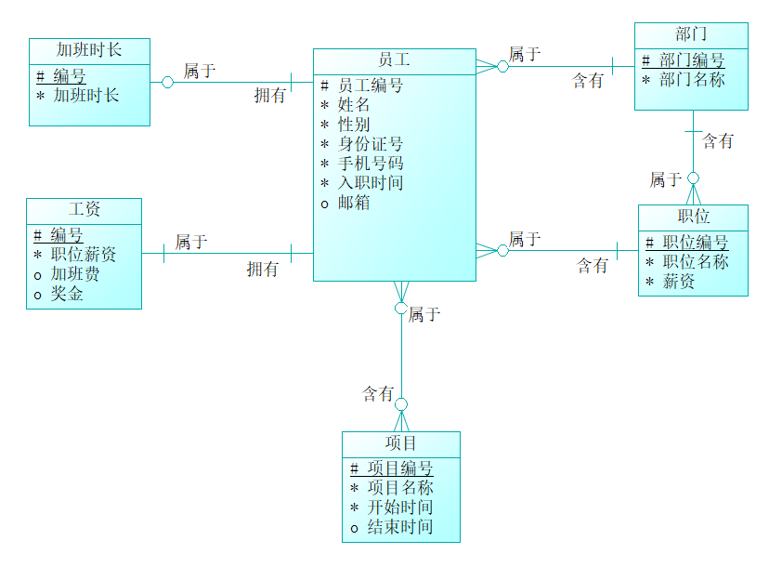
2. 关系模型
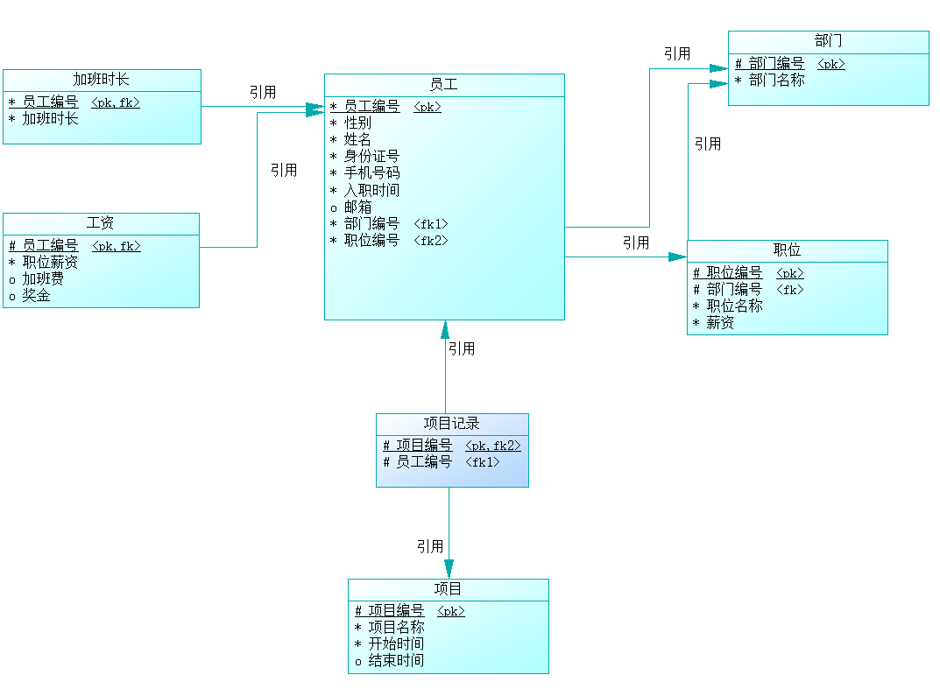

3. 系统测试
查询功能：
我预先在每个表中都插入了10条数据，所以我们可以直接对某个表进行查询操作来验证查询功能。
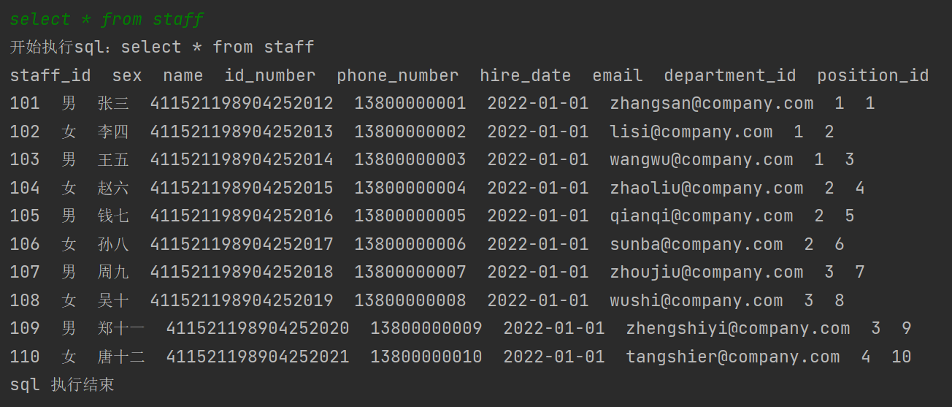
上图是查询staff表中所有数据返回的结果，查询功能没问题！

删除功能：
接下来让我们试试删除一条记录。
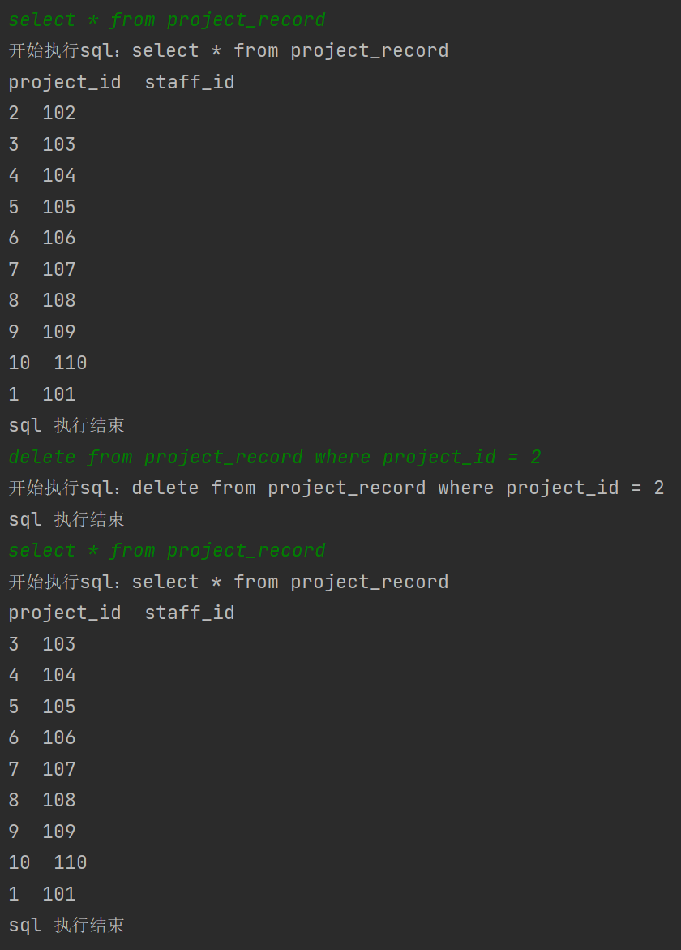
如图所示，效果也没有问题，成功地把project_id = 2的记录删除了。

增加功能：
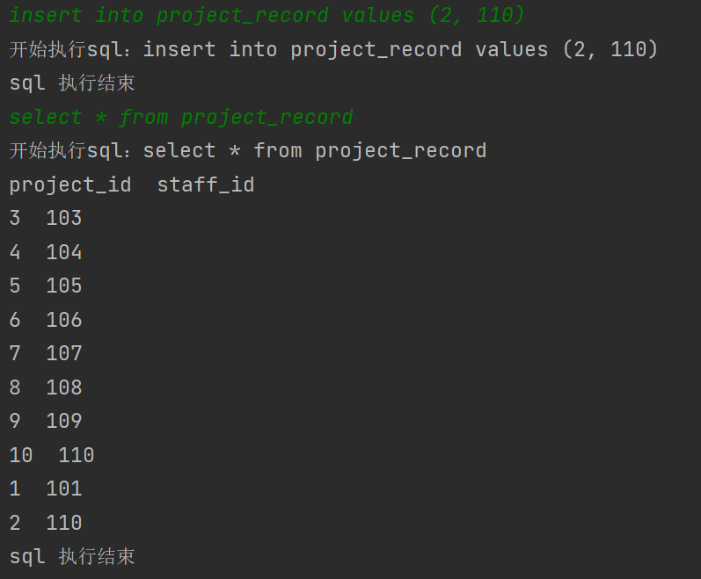
执行了插入语句后，表中确实增加了相应的记录。

更新功能：
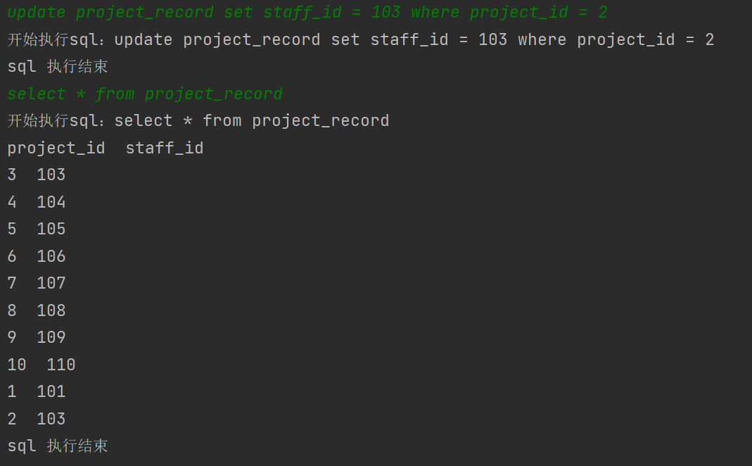
以上结果图展示了整个企业员工管理系统一步步实现的过程，由一开始的概念模型，到逻辑模型最后到物理模型以及系统功能的实现，中间也遇到了不少问题和挑战，在自学的过程中让我也对数据库的设计实现有了更深的理解，最后成功实现了一个简单的企业员工管理系统。

备注：
1、教师在布置需撰写实验报告的实验前，应先将报告书上的“实验题目”、“实验性质”、“实验目的”、“实验项目内容”等项目填写完成，然后再下发给学生。
2、教师在布置需撰写报告的实验项目时，应告知学生提交实验报告的最后期限。
3、学生应按照要求正确地撰写实验报告：
  - 在实验报告上正确地填写“实验时间”、“实验地点”等栏目。
  - 将实验所涉及的源程序文件内容（实验操作步骤或者算法）填写在“实验过程或算法（源程序）”栏目中。
  - 将实验所涉及源程序调试过程（输入数据和输出结果）或者实验的分析内容填写在“实验结果及分析和（或）源程序调试过程”栏目中。
  - 在实验报告页脚的“报告创建时间：”处插入完成实验报告时的日期和时间。
  - 学生将每个实验完成后，按实验要求的文件名通过网络提交（上载）到指定的服务器所规定的共享文件夹中。每个实验一个电子文档，如果实验中有多个电子文档（如源程序或图形等），则用WinRAR压缩成一个压缩包文档提交，压缩包文件名同实验报告文件名（见下条）。
  - 提交的实验报告电子文档命名为：“组号（2位数字）年级（两位数字不要“级”字）专业（缩写：计算机科学与技术专业（计科）、网络工程专业（网络）、信息安全专业（信息）、物联网工程（物联网））项目组成员（学号（八位数字）姓名）实验序号（一位数字）．doc。如第1组完成第1个Project，专业为“计算机科学与技术”专业，项目组成员有：张三（学号20115676），李四（学号20115676），王五（学号20115676），完成的课程设计报告命名为：01_10计科_20115676张三_20115676李四_20115676王五1.doc，以后几次实验的报告名称以此类推。
4、教师（或助教）在评价学生实验时，应根据其提交的其他实验相关资料（例如源程序文件等）对实验报告进行仔细评价。评价后应完成的项目有:
- 在“成绩”栏中填写实验成绩。每个项目的实验成绩按照五级制（优、良、中、及格、不及格）方式评分，实验总成绩则通过计算每个项目得分的平均值获得（平均值计算时需将五级制转换为百分制优=95、良=85、中=75、及格=65、不及格=55）。
- 在“教师评价”栏中用符号标注评价项目结果（用√表示正确，用×表示错误，用≈表示 半对半错）。
- 在“教师评价”栏中“评价教师签名”填写评价教师（或助教）姓名。将评价后的实验报告转换为PDF格式文件归档。
- 课程实验环节结束后，任课教师将自己教学班的实验报告文件夹进行清理。在提交文件夹中，文件总数为实验次数×教学班学生人数（如，教学班人数为90人，实验项目为5，其文件数为：90×5=450）。任课教师一定要认真清理，总数相符，否则学生该实验项目不能得分。最后将学生提交的实验报告刻光盘连同实验成绩一起放入试卷袋存档。

